BOŽIČNI OKRASKI
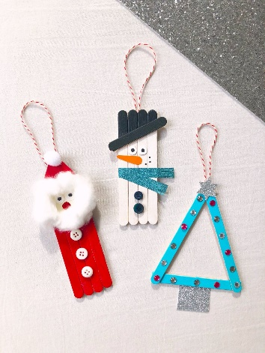
Potrebovali boste:
- Lesene palčke od lučk
- Rdečo in črno barvo
- Lepilo
- Bel in rdeč papir
- Bel cofek
- 3 gumbe
- Vato
- Vrvico
Korak za korakom:
- Štiri palčke pobarvajte z rdečo barvo.
- Ko se barva posuši, na zgornjo in spodnjo stran palčk prilepite krajše palčke.
- Na zgornji del rdečih palčk z lepilom prilepite manjši kvadratni kos belega papirja (to bo božičkov obraz).
- Iz rdečega papirja izrežite trikotnik in na vrh prilepite bel cofek. Kapo sedaj nalepite na pravo mesto.
- Na bel kvadrat sedaj narišite dve črni piki (oči).
- Rdečo pika na sredini belega papirja bo služila kot božičkov nos.
- Nalepite še tri gumbe.
- Iz vate oblikujte božičkovo brado.
- Odrežite vrvico in jo pritrdite na zgornji del božička (tako, da ustvarite obesek).

